2013. május 17. (péntek) – 22:40 – M1
Ha idegen vagy - A Doors története
(The Doors: When You´re Strange)
Amerikai dokumentumfilm, 82 perc, 2009 (16)
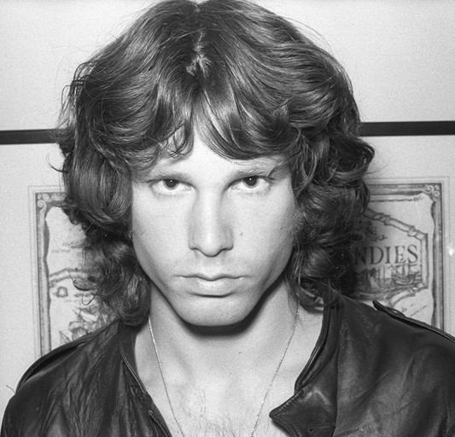
Stáb:
rendező: Tom DiCillo
operatőr: Paul Ferrara
"Egy nagy tüzes üstökösnek, egy hullócsillagnak látom magamat. Mindenki megáll, felnéz és elakad a lélegzete. Azt nézd meg! Azonban akkor - huss, már el is tűntem... és soha többé nem fognak olyat látni, de nem is lesznek képesek elfelejteni engem - soha." - Jim Morrison.
1971. július 3-án meghal Jim Morrison, a Doors zenekar énekese és dalszövegírója. Sokak szerint Jim a pokol és a menny közé ragadt költő volt. Mások szerint egyszerű rocksztár, aki kiégett. A Doors 54 hónapig maradt együtt. 80 millió lemezük kelt el. Még mindig 1 millió fogy évente.

